ПЕРИОДИЧЕСКОЕ ПЕЧАТНОЕ ИЗДАНИЕ
БАЛАХТОНСКОГО СЕЛЬСКОГО СОВЕТА ДЕПУТАТОВ и
АДМИНИСТРАЦИИ БАЛАХТОНСКОГО СЕЛЬСОВЕТА КОЗУЛЬСКОГО РАЙОНА
БАЛАХТОНСКИЕ

В Е С Т И
__________________________________________________________________________________ 01 ИЮНЯ 2021 ГОДА № 06/200 ВТОРНИК
__________________________________________________________________________________

1 ИЮНЯ – МЕЖДУНАРОДНЫЙ ДЕНЬ ЗАЩИТЫ ДЕТЕЙ

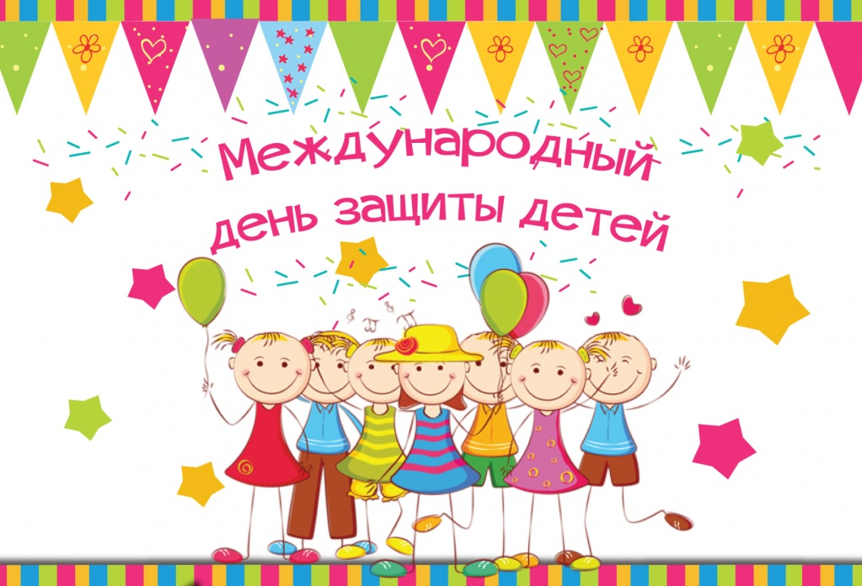
Дети из ладошек солнышко сложили,
Чтобы, непременно, люди все дружили,
Чтобы это солнце для людей сияло –
В каждое оконце в гости забегало.
Чтобы было много у детей игрушек,
Чтобы не стреляли взрослые из пушек,
Чтобы прекратились войны все на свете,
Чтобы улыбались, а не гибли дети.
Так чего ж нам стоит переплавить пушки,
Прекратить все войны и купить игрушки?
Солнце из ладошек лучше всех на свете!
Посмотрите, люди, - это ж наши дети!
____________________________________________________________
Страница 2 № 06/200 «Балахтонские вести» 01 июня 2021 года
__________________________________________________________________________________

Международный День защиты детей, приходящийся на первый день лета, - один из самых старых международных праздников, его отмечают во всем мире с 1950 года. Решение о его проведении было принято Международной демократической федерацией женщин на специальной сессии в ноябре 1949 года. ООН поддержала эту инициативу и объявила защиту прав, жизни и здоровья детей одним из приоритетных направлений своей деятельности. Международный день защиты детей - это, прежде всего, напоминание взрослым о необходимости соблюдения прав детей на жизнь, на свободу мнения и религии, на образование, отдых и досуг, на защиту от физического и психологического насилия, на защиту от эксплуатации детского труда как необходимых условий для формирования гуманного и справедливого общества.
В 1959 году ООН приняла Декларацию прав ребенка, в которую вошли статьи, призывающие родителей, государственные органы, местные власти и правительства, неправительственные организации признать изложенные в них права и свободы детей и стремиться к их соблюдению. Декларация носила лишь рекомендательный характер и не имела обязательной силы.
Первым и основным международно-правовым документом, в котором права ребенка рассматривались на уровне международного права, стала Конвенция о правах ребенка, принятая ООН 20 ноября 1989 года. Конвенцию подписала 61 страна, 13 июля 1990 года Конвенция была ратифицирована в СССР.
Поздравляем всех жителей сельсовета
с Днём защиты детей!
Пусть наши дети как можно дольше
остаются детьми.
Беззаботными, веселыми, радостными.
Хочется пожелать,
чтобы каждый ребенок был здоров
и окружен заботой родителей.
Пусть небо над головой всегда будет мирным,
а каждый новый день — добрым и интересным.
Родителям мы пожелаем терпения, доброты и нежности.
Не забывайте, что именно вы в ответе
за счастливое и безопасное детство ребятишек!
Пусть ваши семьи будут крепкими, надежными и любящими.
Пусть звучит детский смех,
рождаются надежды и осуществляются мечты!
Берегите себя и своих детей, ведь семья — это главное»!
В.А. Мецгер – Глава Балахтонского сельсовета
Е.А. Гардт – председатель сельского Совета депутатов
____________________________________________________________
Страница 3 № 06/200 «Балахтонские вести» 01 июня 2021 года
__________________________________________________________________________________
МЧС ИНФОРМИРУЕТ

О мерах пожарной безопасности
в весенне-летний пожароопасный период

Наступление весенне-летнего пожароопасного периода всегда отмечается резким ростом пожаров, связанных с выжиганием сухой растительности.
Существует ошибочное мнение, что жечь весной прошлогоднюю траву полезно для природы и что после палов зелень растет лучше. В действительности, нет ничего более вредного для природы, чем огонь. Конечно, через некоторое время после палов сквозь черноту пожарища начинает пробиваться зелень, но здесь уже не увидишь прежнего разнотравья. А вот многолетние сорняки с мощной развитой корневой системой легко переносят палы и потом захватывают большие освободившиеся территории.
С наступлением весны люди спешат привести в порядок свои владения и прилегающую территорию, при этом, забыв о требованиях пожарной безопасности, сжигают бытовой мусор и сухую растительность, не задумываясь о том, что могут причинить вред не только своему имуществу, но и рискуют получить серьезные травмы и потерять самое дорогое – жизнь.
В соответствии с Правилами противопожарного режима в Российской Федерации необходимо обеспечивать своевременную очистку территорий от горючих отходов, мусора, тары, опавших листьев и сухой травы. Не допускается сжигать отходы и тару в местах, находящихся на расстоянии менее 50 метров от зданий и сооружений. Также запрещается на территориях поселений устраивать свалки горючих отходов. На период устойчивой сухой, жаркой и ветреной погоды, а также при введении особого противопожарного режима на территориях поселений вводится запрет на разведение костров, проведение пожароопасных работ на определенных участках, на топку печей, кухонных очагов и котельных установок. Не загромождайте проезды и противопожарные разрывы между зданиями строительными и другими горючими материалами, это воспрепятствует проезду пожарной техники.
В частных домах мусор, который невозможно как-либо использовать, следует собрать в контейнер и увезти на специально оборудованную мусорную площадку, а около дома на весь весенний и летний период необходимо обеспечить наличие емкости (бочки) с водой или огнетушителя.
Если около вашего дома горит мусор или сухая трава, попробуйте потушить огонь самостоятельно, забив его ветками, засыпав землей, залив водой.
При обнаружении возгорания немедленно сообщите в пожарную охрану по телефону «01», «101» или «112», точно назвав адрес места происшествия.
К сожалению, как показывает практика, в ряде случаев пожары обусловлены и недостаточной культурой производства. Это, прежде всего, касается содержания территории объектов.
Риск возникновения пожаров усугубляется тем, что предпосылки для возникновения пожаров создают сами лица, ответственные за противопожарное состояние. Осенью сельхозпредприятия не везде успевают убрать с полей солому. Отдельные руководители, несмотря на запрет, санкционируют проведение сельхозпалов.
____________________________________________________________
Страница 4 № 06/200 «Балахтонские вести» 01 июня 2021 года
__________________________________________________________________________________

Отделение надзорной деятельности и профилактической работы по Козульскому району напоминает об ответственности за нарушение требований пожарной безопасности. Так, согласно части 1 статьи 20.4 Кодекса об административных правонарушениях Российской Федерации нарушение требований пожарной безопасности влечет предупреждение или наложение административного штрафа на граждан в размере от двух тысяч до трёх тысяч рублей; на должностных лиц — от шести тысяч до пятнадцати тысяч рублей; на юридических лиц — от ста пятидесяти тысяч до двухсот тысяч рублей. А те же действия, совершенные в условиях особого противопожарного режима, согласно части 2 статьи 20.4 КоАП РФ влекут наложение административного штрафа на граждан в размере от двух тысяч до четырех тысяч рублей; на должностных лиц — от пятнадцати тысяч до тридцати тысяч рублей; на юридических лиц — от двухсот тысяч до четырехсот до тысяч рублей.

ПОМНИТЕ!
Только строгое соблюдение требований
пожарной безопасности может предупредить пожары
и не допустить беды!

В.А. Дутчик – ст. инспектор ОНД и ПР по Козульскому району

ПРОКУРАТУРА КРАСНОЯРСКОГО КРАЯ РАЗЪЯСНЯЕТ:

ВНИМАНИЕ!

В пожароопасный период в лесу недопустимо:

- пользоваться открытым огнём;
- бросать горящие спички и окурки;
- оставлять бутылки или осколки – они могут сработать как
зажигательные линзы;
- оставлять промасленный или пропитанный горючими
материалами обтирочный материал;
- выжигать траву под деревьями, на лесных полянах, прогалинах;
- разводить костры в хвойных молодняках, на торфяниках,
лесосеках, в местах с сухой травой, под кронами деревьев,
а также на участках повреждённого леса.

ПОМНИ: причина 9 из 10 природных пожаров ЧЕЛОВЕК!

НЕ ПОДЖИГАЙ ТРАВУ! - ОСТАНОВИСЬ!...

А ТЫ ЗНАЕШЬ, ЧТО ПЛАМЯ МОЖЕТ БЕЖАТЬ ПО ТРАВЕ СО СКОРОВТЬЮ 30 км/ч ?!
БЕРЕГИ ЛЕС и ЕГО ЖИТЕЛЕЙ ОТ ПОЖАРА
ЗАЩИТИ СЕБЯ ОТ УГОЛОВНОЙ И АДМИНИСТРАТИВНОЙ ОТВЕТСТВЕННОСТИ

г. Красноярск, пр. Мира, д. 32, тел. 8 (391) 222-47-82
____________________________________________________________
Страница 5 № 06/200 «Балахтонские вести» 01 июня 2021 года
__________________________________________________________________________________

СПОРТИВНАЯ СТРАНИЧКА
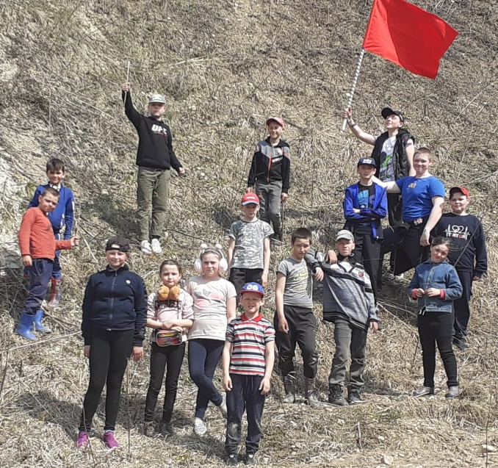
По информации инструктора по физической подготовке В.А. Филатова накануне Дня Победы состоялся туристический поход, посвящённый годовщине Великой Победы по маршруту Балахтон – карьер - кирпичный завод – Балахтон.
В походе приняло участие 17 человек. Главным атрибутом похода явился символ победы – красный флаг.

В начале майских выходных дней прошли соревнования по дартсу.
1 место – у Никиты Ловцевича;
2 место – у Вани Ускова;
3 место – у Тани Шульгиной.
Всего в соревновании приняло участие 13 школьников.

В соревнованиях по баскетболу участвовало 2 команды средней группы школьников.

В завершении праздничных выходных дней состоялись соревнования по общей физической подготовке «Весёлые старты», в которых принимали участие 2 команды: команда девочек «Крутые девчонки» и команда мальчиков «Золотой Орёл». Победу одержали девочки! А мальчикам ещё есть над чем работать!
С победами вас всех, ребята!

ОБРАЩЕНИЕ К ЖИТЕЛЯМ СЕЛЬСОВЕТА

Администрация Балахтонского сельсовета обращается ко всем жителям сельсовета, к руководителям учреждений и организаций, к предпринимателям, осуществляющим свою деятельность на территории сельсовета.
Напоминаем, что наступила пора привести в порядок прилегающие территории домовладений граждан, навести надлежащий порядок на прилегающих территориях учреждений и организаций.
Уважаемые предприниматели, надеемся, что в этом году у нас не будет к вам претензий и нареканий и прилегающие территории ваших торговых точек будут радовать окружающих своей ухоженностью.

Надеемся на понимание и взаимное сотрудничество.

В.А. Мецгер - Глава Балахтонского сельсовета
____________________________________________________________
Страница 6 № 06/200 «Балахтонские вести» 01 июня 2021 года
__________________________________________________________________________________

Уважаемые жители сельсовета!

Мы уже сообщали о том, что администрация Балахтонского сельсовета получила субсидию на реализацию проекта в рамках краевой Программы поддержки местных инициатив «Приобретение трактора», который был представлен инициативной группой под руководством председателя инициативной группы Оксаны Михайловны Морозовой совместно с администрацией Балахтонского сельсовета для участия в краевом конкурсе.
В данное время инициативной группой проведён сбор денежных средств с жителей села и индивидуальных предпринимателей, без которых реализация данного проекта была бы невозможна, так как это предусмотрено условиями краевого конкурса.
Администрация сельсовета и члены инициативной группы благодарят всех жителей нашего села, кто внёс денежный вклад в поддержку проекта «Приобретение трактора».
Благодарим индивидуального предпринимателя Валерия Юрьевича Стрежа – им были внесены значительные денежные средства на счёт администрации в поддержку нашего проекта.
Огромное спасибо всем неравнодушным жителям!
Без вашей помощи мы не смогли бы реализовать данный проект.

/Н.Н. Кионова – заместитель главы администрации Балахтонского сельсовета/

ПОЗДРАВЛЯЕМ!

15 ИЮНЯ
ВОСЬМИДЕСЯТИЛЕТНИЙ ЮБИЛЕЙ
ОТМЕТИТ

ГАЛИНА МИХАЙЛОВНА ЮДИНА

С Днём рожденья мы Вас поздравляем
И от сердца хотим пожелать,
Чтобы не было в жизни печали,
Только радость, успех, доброта!
Чтоб родные всегда были рядом,
Окружали заботой своей.
От души мы здоровья желаем,
Не болеть, не стареть много лет!

В.А. Мецгер – Глава Балахтонского сельсовета
Е.А. Гардт – председатель сельского Совета депутатов
____________________________________________________________
Страница 7 № 06/200 «Балахтонские вести» 01 июня 2021 года

__________________________________________________________________________________

НОВОСТИ КУЛЬТУРЫ

Время постоянно движется вперёд, позади остаются значимые события как для каждого из нас, так и для народов. Есть такие праздники, о которых нельзя забывать, о них просто необходимо помнить, достойно отмечать и передавать память будущим поколениям. Таким событием, несомненно, является День Победы в Великой Отечественной Войне, и в этом году вся страна отмечает его 76–летие.
В преддверии празднования Великой Победы Балахтонский сельский Дом культуры совместно с библиотекой провел цикл мероприятий.
Мы все чтим и бережно храним память о подвиге наших героев. В этом году шествие Бессмертного полка состоялось в онлайн формате. Все желающие приняли участие в акции «Бессмертный полк Онлайн».
Второй год проводится Всероссийская патриотическая акция «Окна Победы». Главные аспекты акции: создать атмосферу одного из самых важных праздников в России, передать молодому поколению его традиции, выразить свою благодарность героям Великой Отечественной войны 1941–1945 годов, почтить память об ушедших ветеранах. Активное участие во Всероссийской патриотической акции «Окна Победы» приняли как организации, так и жители села Балахтон.
Ответственно подготовились к конкурсу стихотворений «Мы о войне стихами говорим» наши дети. В нем приняли участие: Кристина Гордеева, Таня Шульгина, Данил Поручник, Вова Николаев, Милена Кувеко, Варя Богоудинова и Алина Артеменкова.
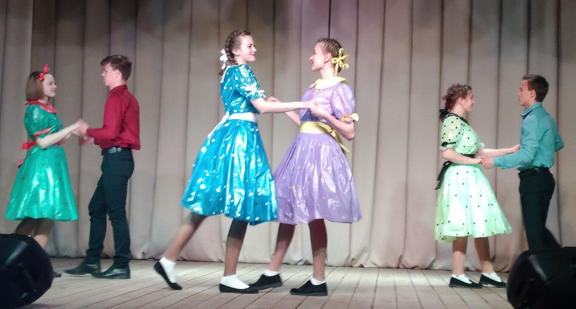
В рамках всенародного праздника Победы 8 Мая в Балахтонском Доме культуры состоялся праздничный концерт. В нём приняли участие вокальный ансамбль "Зарянка", детский хор «Журавленок», детский вокальный ансамбль "Улыбка", вокальный ансамбль «Сударушка», участники художественной самодеятельности - учителя и учащиеся Балахтонской средней школы.
____________________________________________________________
Страница 8 № 06/200 «Балахтонские вести» 01 июня 2021 года
__________________________________________________________________________________

Песни военных лет, танцевальные номера и чтение стихов завораживали зрителей, перенося их в то страшное, но значимое в истории время. Праздник «со слезами на глазах» вызвал бурю эмоций и оставил глубокое впечатление в сердце каждого из нас.
День Победы – великий праздник, в который каждый человек России проявляет благодарность к живым и уже ушедшим из жизни ветеранам Великой Отечественной войны. В честь Дня Победы 9 мая 2021 года наша организация приняла участие в возложении венков и цветов к памятнику воинов Великой Отечественной войны.
Мы все помним о прошлом и благодарим старшее поколение за эту Великую Победу! Низкий поклон всем ветеранам Великой Отечественной войны и всем солдатам, не пришедшим с поля боя!
Мы помним и чтим! Мы гордимся!
Мероприятия, прошедшие в нашем доме культуре, а также новости и объявления можно посмотреть на сайтах в Одноклассниках, ВК и Инстаграмм.

Коллектив сельского Дома культуры

Администрация Балахтонского сельсовета

и Балахтонский сельский Совет депутатов

благодарят всех жителей села,

руководителей организаций и учреждений

за активное участие в проведении праздника – День Победы.

…Пусть не уйдёт из памяти потомков

Тот День Победы,

Тот Великий Май,

Пусть ветеранов голоса не громки,

Великий подвиг век не забывай…
____________________________________________________________
Страница 9 № 06/200 «Балахтонские вести» 01 июня 2021 года

__________________________________________________________________________________

ОФИЦИАЛЬНО

АДМИНИСТРАЦИЯ БАЛАХТОНСКОГО СЕЛЬСОВЕТА
КОЗУЛЬСКОГО РАЙОНА КРАСНОЯРСКОГО КРАЯ

КОМИССИЯ ПО ЧРЕЗВЫЧАЙНЫМ СИТУАЦИЯМ И ПОЖАРНОЙ БЕЗОПАСНОСТИ
РЕШЕНИЕ
27.04.2021 с. Балахтон № 07

О введении режима чрезвычайной ситуации

В соответствии с Федеральным законом от 21.12.1994 № 68-ФЗ «О защите населения и территорий от чрезвычайных ситуаций природного и техногенного характера», постановлением Правительства Российской Федерации от 30.12.2003 № 794 «О единой государственной системе предупреждения и ликвидации чрезвычайных ситуаций», Постановлением Правительства Российской Федерации от 17.05.2011 № 376 «О чрезвычайных ситуациях в лесах, возникших вследствие лесных пожаров», статьей 103 Устава Красноярского края, Законом Красноярского края от 10.02.2000 № 9-631 «О защите населения и территорий Красноярского края от чрезвычайных ситуаций природного и техногенного характера», учитывая решение краевой комиссии по предупреждению и ликвидации чрезвычайных ситуаций и обеспечению пожарной безопасности от 13.04.2021 № 16, на территории Красноярского края Постановлением Правительства Красноярского края от 20.04.2021 №215-п «О введении особого противопожарного режима на территории отдельных муниципальных образований Красноярского края», Уставом муниципального образования Балахтонский сельсовет, в связи с повышением пожарной опасности в результате наступления неблагоприятных климатических условий (сухая, ветреная погода), необходимостью стабилизировать обстановку с пожарами, РЕШИЛА:
1. Ввести с 30 апреля 2021 года особый противопожарный режим на территории муниципального образования Балахтонский сельсовет.
2. На период действия особого противопожарного режима на территориях поселений и организаций расположенных на территории муниципального образования Балахтонский сельсовет осуществить следующие мероприятия:
- введение запрета на разведение костров и проведение пожароопасных работ;
- организовать работу сформированных патрульных групп и граждан;
- подготовка для возможного использования в тушении пожаров имеющейся водовозной и землеройной техники;
- проведение соответствующей разъяснительной работы с гражданами о мерах пожарной безопасности и действиях при пожаре;
- запретить пребывание граждан в лесах, за исключением граждан, трудовая деятельность которых связана с пребывание в лесу;
- гражданам рекомендуется соблюдать требования пожарной безопасности в быту, ограничить курение на территории населенных пунктов, исключить курение в лесных массивах, на территории вблизи сельхозугодий.
3. Решение вступает в силу со дня его подписания и подлежит опубликованию в местном периодическом издании «Балахтонские вести» и размещению на страницах сайта.
4. Контроль за исполнением настоящего Решения оставляю за собой.

Глава Балахтонского сельсовета, председатель КЧС В.А. Мецгер

АДМИНИСТРАЦИЯ БАЛАХТОНСКОГО СЕЛЬСОВЕТА
КОЗУЛЬСКОГО РАЙОНА КРАСНОЯРСКОГО КРАЯ

КОМИССИЯ ПО ЧРЕЗВЫЧАЙНЫМ СИТУАЦИЯМ И ПОЖАРНОЙ БЕЗОПАСНОСТИ
РЕШЕНИЕ
27.04.2021 с. Балахтон № 08

Об утверждении плана мероприятий, направленных на предупреждение пожарной обстановки

В соответствии с Федеральным законом от 21.12.1994 № 68-ФЗ «О защите населения и территорий от чрезвычайных ситуаций природного и техногенного характера», постановлением Правительства Российской Федерации от 30.12.2003 № 794 «О единой государственной системе предупреждения и ликвидации чрезвычайных ситуаций», Постановлением Правительства Российской Федерации от 17.05.2011 № 376 «О чрезвычайных ситуациях в лесах, возникших вследствие лесных пожаров», статьей 103 Устава Красноярского края, Законом Красноярского края от 10.02.2000 № 9-631 «О защите населения и территорий Красноярского края от чрезвычайных ситуаций природного и техногенного характера», учитывая решение краевой комиссии по предупреждению и ликвидации чрезвычайных ситуаций и
____________________________________________________________
Страница 10 № 06/200 «Балахтонские вести» 01 июня 2021 года
__________________________________________________________________________________

обеспечению пожарной безопасности от 24.04.2020 № 18, на территории Красноярского края Постановлением Правительства Красноярского края от 20.04.2021 №215-п «О введении особого противопожарного режима на территории отдельных муниципальных образований Красноярского края», решением комиссии ЧС и ПБ Балахтонского сельсовета № 07 от 27.04.2021 «О введении режима чрезвычайной ситуации», Уставом муниципального образования Балахтонский сельсовет, в связи с повышением пожарной опасности в результате наступления неблагоприятных климатических условий (сухая, ветреная погода), необходимостью стабилизировать обстановку с пожарами, РЕШИЛА:
1. Утвердить План мероприятий направленных на предупреждение пожароопасной обстановки на территории населенных пунктов Балахтонского сельсовета, согласно приложения.
2. Решение вступает в силу со дня его подписания и подлежит опубликованию в местном периодическом издании «Балахтонские вести» и размещению на страницах сайта.
3. Контроль за исполнением настоящего решения оставляю за собой.

Глава Балахтонского сельсовета, председатель КЧС В.А. Мецгер

АДМИНИСТРАЦИЯ БАЛАХТОНСКОГО СЕЛЬСОВЕТА
КОЗУЛЬСКОГО РАЙОНА КРАСНОЯРСКОГО КРАЯ

КОМИССИЯ ПО ЧРЕЗВЫЧАЙНЫМ СИТУАЦИЯМ И ПОЖАРНОЙ БЕЗОПАСНОСТИ
РЕШЕНИЕ
27.04.2021 с. Балахтон № 09

Формирование перечня мероприятий по противопожарному обустройству населённых пунктов, подверженных угрозе ландшафтных пожаров на территории муниципального образования Балахтонский сельсовет

В соответствии с Федеральным законом от 21.12.1994 №68-ФЗ «О защите населения и территорий от чрезвычайных ситуаций природного и техногенного характера», закона Красноярского края от 10.02.2000 №9-631 «О защит населения и территории Красноярского края от чрезвычайных ситуаций природного и техногенного характера», комиссия по предупреждению и ликвидации чрезвычайных ситуаций и обеспечению пожарной безопасности Администрации Балахтонского сельсовета РЕШИЛА:
1. Сформировать перечень мероприятий по противопожарному обустройству населенных пунктов, подверженных угрозе ландшафтных пожаров на территории муниципального образования Балахтонский сельсовет согласно приложению.
2. Контроль за исполнением решения оставляю за собой.
3. Решение вступает в силу со дня подписания.

Глава Балахтонского сельсовета, председатель КЧС В.А. Мецгер
ПРИЛОЖЕНИЕ к Решению КЧС и ПБ от 27.04.2021 № 09

ПЕРЕЧЕНЬ мероприятий
по противопожарному обустройству населенных пунктов, подверженных угрозе ландшафтных пожаров на территории муниципального образования Балахтонский сельсовет

№ п/п | Наименование населенного пункта | Содержание проводимых мероприятий | Срок исполнения | Ответственное должностное лицо
1 | с. Балахтон  д. Глушково  д. Ничково  д. Красный Яр  д. Мальфино | Устройство минерализованных защитных противопожарных полос  (кроме д. Мальфино, - расположение в зоне лесного фонда) | май | Глава сельсовета,  техник по благоустройству и пожарной безопасности
 |  | Ремонт, очистка от снега подъездов к источникам противопожарного водоснабжения (пожарным водоемам, гидрантам) | в зимний период | Техник по благоустройству и пожарной безопасности
 |  | Установка указателей гидрантов и водоемов (водоисточников) | постоянно | Техник по благоустройству и пожарной безопасности

АДМИНИСТРАЦИЯ БАЛАХТОНСКОГО СЕЛЬСОВЕТА
В течении года, регулярно проводить проверку технического состояния пожарного автомобиля. Проводить проверку личного состава, мобильного Пожарного поста
КОЗУЛЬСКОГО РАЙОНА КРАСНОЯРСКОГО КРАЯ

ПОСТАНОВЛЕНИЕ

23.04.2021 с. Балахтон № 12
____________________________________________________________
Страница 11п № 06/200 «Балахтонские вести» 01 июня 2021 года
__________________________________________________________________________________

О проведении двухмесячника весенней санитарной очистки и благоустройства территорий населённых пунктов Балахтонского сельсовета

В соответствии с подпунктом 9 пункта 1 статьи 6 Устава сельсовета, планом работы администрации сельсовета и в целях улучшения очистки улиц, тротуаров, дворовых территорий от грязи и мусора, наведения санитарного порядка в населённых пунктах сельсовета, ПОСТАНОВЛЯЮ:
1. Провести с 26 апреля 2021 года по 26 июня 2021 года двухмесячник весенней санитарной очистки и благоустройства территорий населённых пунктов Балахтонского сельсовета.
2. Утвердить план мероприятий по проведению двухмесячника весенней санитарной очистки и благоустройства территорий населённых пунктов Балахтонского сельсовета согласно приложению.
3. В рамках проведения Всероссийского дня заботы о памятниках истории и культуры в Козульском районе, в период с 26.04.2021 года до 07.05.2021 года, рекомендовать всем руководителям организаций расположенных на территории Балахтонского сельсовета организовать коллективные субботники с привлечением местного населения.
4. Контроль за исполнением настоящего постановления оставляю за собой.
5. Постановление вступает в силу со дня подписания и подлежит опубликованию в местном печатном издании «Балахтонские вести», и размещению на официальном сайте администрации в сети Интернет.

Глава
Балахтонского сельсовета В.А. Мецгер

ПРИЛОЖЕНИЕ к постановлению администрации от 23.04.2021 № 12

План мероприятий по проведению двухмесячника весенней санитарной очистки и благоустройства территорий населённых пунктов Балахтонского сельсовета

№ п/п | Наименование мероприятия | Срок исполнения | Контроль
Администрация Балахтонского сельсовета
1. | Ремонт водопровода в с. Балахтон | Май – август | Глава сельсовета  В. А. Мецгер
2. | Ремонт дорог по населённым пунктам сельсовета | Май-октябрь
3. | Ремонт уличного освещения по населённым пунктам сельсовета | Май-сентябрь
4. | Устройство минерализованных полос по всем населённым пунктам сельсовета | Май
5. | Грейдировка дорог по населённым пунктам сельсовета | Май-сентябрь
6. | Очистка территории кладбища в населенных пунктах сельсовета | Май
7. | Участие коллектива администрации в субботнике по уборке территории администрации | Апрель – Май | Заместитель главы администрации сельсовета Н. Н. Кионова
8. | Очистка действующих колодцев по населённым пунктам сельсовета | Июнь – июль | Техник по благоустройству  и ПБ В.В. Гардт
МБОУ «Балахтонская СОШ»
1. | Уборка прилегающей территории и побелка ограждений | Май | Директор школы  А.С. Лобос
2. | Разбивка клумб и высадка цветов | Июнь
3. | Скашивание травы на прилегающей территории | В течение лета
Балахтонская врачебная амбулатория
1. | Уборка прилегающей территории | Апрель | Руководитель  М.Т. Грушевская
2. | Разбивка клумб и высадка цветов | Июнь
3. | Скашивание травы на прилегающей территории | В течение лета
Филиал Балахтонский СДК МБУК «Козульская ЦКС»
1. | Уборка прилегающей территории | Апрель - Май | Заведующая филиалом Балахтонский СДК МБУК «Козульская ЦКС»  Т.Ф. Катаргина
2. | Побелка стволов высаженных деревьев, побелка ограждения и фасада здания | Май
3. | Разбивка клумб и высадка цветов | Июнь
4. | Скашивание травы на прилегающей территории | В течение лета
МКДОУ детский сад № 8 «Светлячок»
1. | Уборка прилегающей территории | Апрель | Заведующая МКОУ детский сад № 8 «Светлячок»  И.В. Каширцева
2. | Побелка ограждения, разбивка клумб и высадка цветов | Май - Июнь
3. | Скашивание травы на прилегающей территории | В течение лета
____________________________________________________________
Страница 12 № 06/200 «Балахтонские вести» 01 июня 2021 года
__________________________________________________________________________________

Пекарня, магазины
1. | Уборка прилегающей территории | Май | Индивидуальные предприниматели
2. | Ремонт, побелка ограждений и фасадов зданий | Май
Сельские клубы, фельдшерско-акушерские пункты
1. | Уборка прилегающей территории | Май | Специалист по жанрам и творчества филиалов сельского клуба, ФАПов
2. | Побелка ограждения | Май
3. | Скашивание травы на прилегающей территории | В течение лета
Спортивная площадка села Балахтон
1. | Ремонт спортивной площадки | В течение всего лета | Инструктор по физической подготовке – В. А. Филатов
2. | Уборка прилегающей территории | В течение всего лета
3. | Скашивание травы на прилегающей территории | В течение лета
Население
1. | Уборка приусадебных участков и прилегающих территорий | Май | Население
2. | Ремонт и побелка (покраска) заборов, ворот, ограждений | Июнь
3. | Уничтожение сорняков и травостоя на территориях, прилегающих к участкам | В течение лета

БАЛАХТОНСКИЙ СЕЛЬСКИЙ СОВЕТ ДЕПУТАТОВ
КОЗУЛЬСКОГО РАЙОНА КРАСНОЯРСКОГО КРАЯ

РЕШЕНИЕ

25.05.2021 с. Балахтон № 07-38р

Об утверждении Положения о порядке проведения конкурса по отбору кандидатов
на должность главы муниципального образования Балахтонский сельсовет

В соответствии с частью 2.1 статьи 36 Федерального закона от 06.10.2003 № 131-ФЗ «Об общих принципах организации местного самоуправления в Российской Федерации», Федеральным законом от 12.06.2002 № 67-ФЗ «Об основных гарантиях избирательных прав и права на участие в референдуме граждан Российской Федерации», Законами Красноярского края от 01.12.2014 № 7-2884 «О некоторых вопросах организации органов местного самоуправления в Красноярском крае», от 19.12.2017 № 4-1264 «О предоставлении гражданами, претендующими на замещение муниципальных должностей, должности главы (руководителя) местной администрации по контракту, и лицами, замещающими указанные должности, сведений о доходах, расходах, об имуществе и обязательствах имущественного характера и проверке достоверности и полноты таких сведений», руководствуясь пунктом 2 статьи 7, пунктом 4 статьи 11 Устава Балахтонского сельсовета, Балахтонский сельский Совет депутатов РЕШИЛ:
1. Утвердить Положение о порядке проведения конкурса по отбору кандидатур на должность главы муниципального образования Балахтонский сельсовет согласно приложению к настоящему Решению.
2. Контроль за исполнением настоящего Решения возложить на председателя сельского Совета депутатов Е.А. Гардт.
3. Решения сельского Совета депутатов от 27.06.2018 № 26-126р «Об утверждении Положения о порядке проведения конкурса по отбору кандидатов на должность главы муниципального образования Балахтонский сельсовет», от 22.08.2019 № 34-175р «О внесении изменений в Решение сельского Совета депутатов от 27.06.2018 № 26-126р «Об утверждении Положения о порядке проведения конкурса по отбору кандидатов на должность главы муниципального образования Балахтонский сельсовет» признать утратившим силу.
4. Решение вступает в силу со дня официального опубликования в местном периодическом издании «Балахтонские вести».

Председатель
Балахтонского сельского Совета депутатов Е.А. Гардт

Глава
Балахтонского сельсовета В.А. Мецгер

____________________________________________________________
Страница 13 № 06/200 «Балахтонские вести» 01 июня 2021 года
__________________________________________________________________________________

БАЛАХТОНСКИЙ СЕЛЬСКИЙ СОВЕТ ДЕПУТАТОВ
КОЗУЛЬСКОГО РАЙОНА КРАСНОЯРСКОГО КРАЯ

РЕШЕНИЕ

25.05.2021 с. Балахтон № 07-39р

Об утверждении Положения о компенсационных выплатах депутатам Балахтонского сельского Совета депутатов, осуществляющим свои полномочия на непостоянной основе
В соответствии с Федеральным законом от 06.03.2003 № 131-ФЗ «Об общих принципах организации местного самоуправления в Российской Федерации», руководствуясь пп.6 п.1, п. 2 ст. 55 Устава Балахтонского сельсовета, Балахтонский сельский Совет депутатов РЕШИЛ:

1. Утвердить Положение о компенсационных выплатах депутатам Балахтонского сельского Совета депутатов, осуществляющим свои полномочия на непостоянной основе согласно приложению.
2. Контроль за исполнением настоящего Решения возложить на постоянную комиссию по депутатской деятельности и Регламенту.
3. Решение Балахтонского сельского Совета депутатов от 24.12.2020 № 05-29р «Об утверждении Положения о компенсационных выплатах депутатам Балахтонского сельского Совета депутатов, осуществляющим свои полномочия на непостоянной основе» считать утратившим силу.
4. Настоящее Решение вступает в силу с момента его подписания и подлежит официальному опубликованию в местном периодическом издании «Балахтонские вести».

Председатель
Балахтонского сельского Совета Е.А. Гардт

Глава
Балахтонского сельсовета В.А. Мецгер

БАЛАХТОНСКИЙ СЕЛЬСКИЙ СОВЕТ ДЕПУТАТОВ
КОЗУЛЬСКОГО РАЙОНА КРАСНОЯРСКОГО КРАЯ

РЕШЕНИЕ

25.05.2021 с. Балахтон № 07-40р

О внесении изменений в Решение Балахтонского сельского Совета депутатов от 21.11.2019 № 36-190р «О введении земельного налога на территории муниципального образования Балахтонский сельсовет»

В соответствии со статьёй 387 Налогового кодекса Российской Федерации, на основании заключения по нормативному правовому акту администрации Губернатора Красноярского края от 04.03.2021 № 24-02173, руководствуясь статьёй 10 Устава Балахтонского сельсовета, Балахтонский сельский Совет депутатов РЕШИЛ:

1. Внести следующие изменения в решение Балахтонского сельского Совета депутатов от 21.11.2019 № 36-190р «О введении земельного налога на территории муниципального образования Балахтонский сельсовет»:
1.1. Пункт 3 Решения изложить в следующей редакции:
«3. Установить следующий порядок и сроки уплаты налога:
3.1. для налогоплательщиков-организаций
- установить отчётными периодами первый квартал, второй квартал и третий квартал календарного года;
- установить сроки оплаты авансовых платежей не позднее последнего числа месяца, следующего за истекшим отчётным периодом;
- установить, что земельный налог, подлежащий уплате по истечении налогового периода, уплачивается в срок не позднее 1 марта года, следующего за истекшим налоговым периодом».
2. Настоящее Решение вступает в силу по истечении одного месяца со дня официального опубликования в местном периодическом издании «Балахтонские вести» и распространяется на правоотношения, возникающие с 01.01.2021 года.

Председатель
Балахтонского сельского Совета Е.А. Гардт

Глава
Балахтонского сельсовета В.А. Мецгер
____________________________________________________________
Страница 14 № 06/200 «Балахтонские вести» 01 июня 2021 года
__________________________________________________________________________________

БАЛАХТОНСКИЙ СЕЛЬСКИЙ СОВЕТ ДЕПУТАТОВ
КОЗУЛЬСКОГО РАЙОНА КРАСНОЯРСКОГО КРАЯ

РЕШЕНИЕ

25.05.2021 с. Балахтон № 07-41р

О внесении изменения в Положение о Правилах землепользования и застройки муниципального образования Балахтонский сельсовет Козульского района Красноярского края

В соответствии с Федеральным законом от 06.10.2003г. № 131-ФЗ «Об общих принципах организации местного самоуправления в Российской Федерации», со статьями 8, 32 Градостроительного кодекса Российской Федерации, руководствуясь Уставом Балахтонского сельсовета, Балахтонский сельский Совет депутатов РЕШИЛ:

1. Внести следующие изменения в Правила землепользования и застройки муниципального образования Балахтонский сельсовет Козульского района Красноярского края, утверждённые Решением сельского Совета депутатов от 23.04.2013 № 24-160р (в редакции Решения от 20.12.2018 № 29-146р):
1.1. В части I:
1.1.1. в подпункте 1.1 пункта 1:
слова «для устойчивого развития территории» заменить на «для комплексного развития территории»;
1.1.2. в подпункте 5.1 пункта 5:
слова «устойчивого развития» заменить на «комплексного развития»;
1.1.3. в пункте 7:
в подпунктах 7.3. и 7.4. слова «в течение 20 (двадцати) дней» заменить на слова «25 (двадцати пяти) дней»;
1.2. В части II:
1.2.1. в подпункте 10.1 пункта 10 в 5-ом и 6-ом абзацах слова «деятельности по комплексному и устойчивому развитию территории» заменить на слова «комплексного развития территории».
2. Настоящее Решение вступает в силу в день, следующий за днём его официального опубликования в местном периодическом издании «Балахтонские вести».
3. Настоящее Решение подлежит размещению на официальном сайте Балахтонского сельсовета в сети Интернет http://balahton.ru/.

Председатель
Балахтонского сельского Совета депутатов Е.А. Гардт

Глава
Балахтонского сельсовета В.А. Мецгер

БАЛАХТОНСКИЙ СЕЛЬСКИЙ СОВЕТ ДЕПУТАТОВ
В течении года, регулярно проводить проверку технического состояния пожарного автомобиля. Проводить проверку личного состава, мобильного Пожарного поста
КОЗУЛЬСКОГО РАЙОНА КРАСНОЯРСКОГО КРАЯ

РЕШЕНИЕ

25.05.2021 с. Балахтон № 07-43р

Об утверждении состава комиссии по благоустройству на территории
муниципального образования Балахтонский сельсовет на 2021-ый год

Руководствуясь подпунктом 9 пункта 1 статьи 6 Устава Балахтонского сельсовета, Балахтонский сельский Совет депутатов РЕШИЛ:

1. Утвердить состав комиссии по благоустройству на территории Балахтонского сельсовета на 2021-ый год согласно приложению.
2. Решение вступает в силу в день его официального опубликования и подлежит опубликованию в местном печатном издании «Балахтонские вести».

Председатель
Балахтонского сельского Совета Е.А. Гардт

Глава
Балахтонского сельсовета В.А. Мецгер

____________________________________________________________
Страница 15 № 06/200 «Балахтонские вести» 01 июня 2021 года
__________________________________________________________________________________

ПРИЛОЖЕНИЕ к решению сельского Совета депутатов от 25.05.2021 № 07-43р

СОСТАВ комиссии по благоустройству на территории Балахтонского сельсовета

Председатель комиссии: Кионова Надежда Николаевна – заместитель главы администрации сельсовета;
Заместитель председателя комиссии: Гардт Владимир Владимирович – техник по благоустройству и пожарной безопасности администрации сельсовета;
Секретарь комиссии: Ерёмина Екатерина Генриховна – ведущий документовед администрации сельсовета;
Члены комиссии:
Андреева Тамара Карловна – заведующая ФАПом д. Красный Яр;
Бекренёва Татьяна Николаевна – инспектор военно-учётного стола администрации сельсовета;
Гардт Елена Арнольдовна – председатель Балахтонского сельского Совета депутатов;
Казакова Ирина Геннадьевна – почтальон д. Ничково и д. Мальфино;
Таран Ольга Анатольевна – специалист по жанрам Балахтонский СДК;
Трофимова Юлия Семёновна – пенсионер, староста д. Глушково.

БАЛАХТОНСКИЙ СЕЛЬСКИЙ СОВЕТ ДЕПУТАТОВ
КОЗУЛЬСКОГО РАЙОНА КРАСНОЯРСКОГО КРАЯ

РЕШЕНИЕ
25.05.2021 с. Балахтон № 07-44р

Об уточнении бюджета муниципального образования Балахтонский сельсовет на 2020 год и плановый период 2021-2022 годов

На основании статьи 96 пункта 2 статьи 232 Бюджетного кодекса Российской Федерации, пункта 14 статьи 48 Устава Балахтонского сельсовета Козульского района Красноярского края, в соответствии со статьей 31 Положения о бюджетном процессе в Балахтонском сельсовете, Балахтонский сельский Совет депутатов РЕШИЛ:

1. Внести в Решение Балахтонского сельского Совета депутатов от 19.12.2019 № 37 -195р «О бюджете муниципального образования Балахтонский сельсовет на 2020 год и плановый период 2021-2022 годов» следующие изменения:
1.1. В статье 1. «Основные характеристики бюджета сельсовета на 2020 год и плановый период 2021-2022 годов»:

- в подпункте 1 «Общий объем доходов»: цифры «11 517 376,95» изменить на «11 608 613,52».

- в подпункте 2 «Общий объем расходов бюджета» цифры «11541672,32» изменить на «11932 908,89».
1.2. Приложения 1,5,6,7,8,9 изложить в новой редакции согласно приложениям 1,5,6,7,8,9 к настоящему Решению.
2. Настоящее Решение подлежит опубликованию в местном периодическом издании «Балахтонские вести» и размещению на официальном сайте Балахтонского сельсовета http://balahton.ru/.
3. Настоящее Решение вступает в силу в день, следующий за днём его официального опубликования.

Председатель
Балахтонского сельского Совета Е.А. Гардт

Глава
Балахтонского сельсовета В.А. Мецгер

БАЛАХТОНСКИЙ СЕЛЬСКИЙ СОВЕТ ДЕПУТАТОВ
КОЗУЛЬСКОГО РАЙОНА КРАСНОЯРСКОГО КРАЯ

РЕШЕНИЕ

25.05.2021 с. Балахтон № 07-45р

Об уточнении бюджета муниципального образования Балахтонский сельсовет на 2021 год и плановый период 2022-2023 годов
____________________________________________________________
Страница 16 № 06/200 «Балахтонские вести» 01 июня 2021 года
__________________________________________________________________________________

На основании статьи 96 пункта 2 статьи 232 Бюджетного кодекса Российской Федерации, пункта 14 статьи 48 Устава Балахтонского сельсовета Козульского района Красноярского края, в соответствии со статьей 31 Положения о бюджетном процессе в Балахтонском сельсовете, Балахтонский сельский Совет депутатов РЕШИЛ:

1. Внести в Решение Балахтонского сельского Совета депутатов от 24.12.2020 № 05-25р «О бюджете муниципального образования Балахтонский сельсовет на 2021 год и плановый период 2022-2023 годов» следующие изменения:

1.1. В статье 1. «Основные характеристики бюджета сельсовета на 2021 год и плановый период 2022-2023 годов»:

- в подпункте 1 «Общий объем доходов»: цифры «11 389 849,75» изменить на «12 153 090,30»;

- в подпункте 2 «Общий объем расходов бюджета» цифры «11 389 849,75» изменить на «12 191 791,65».
- в пункте 3 «Дефицит бюджета сельсовета» цифры «0,00» изменить на «38 701,35».
1.2 Приложения 1,3,5,6,7,8,10 изложить в новой редакции согласно приложениям 1,3,5,6,7,8,10 к настоящему Решению.
2. Настоящее Решение подлежит опубликованию в местном периодическом издании «Балахтонские вести» и размещению на официальном сайте Балахтонского сельсовета http://balahton.ru/.
3. Настоящее Решение вступает в силу в день, следующий за днём его официального опубликования.

Председатель
Балахтонского сельского Совета Е.А. Гардт

Глава
Балахтонского сельсовета В.А. Мецгер

БАЛАХТОНСКИЙ СЕЛЬСКИЙ СОВЕТ ДЕПУТАТОВ
КОЗУЛЬСКОГО РАЙОНА КРАСНОЯРСКОГО КРАЯ

РЕШЕНИЕ

25.05.2021 с. Балахтон № 07-46р

Об отчёте главы муниципального образования Балахтонский сельсовет за 2020 год

В соответствии пунктом 11 статьи 14, пунктом 5 статьи 25 Устава Балахтонского сельсовета, Балахтонский сельский Совет депутатов РЕШИЛ:

1. Утвердить отчёт Главы муниципального образования Балахтонский сельсовет за 2020-ый год. /Отчёт прилагается/.
2. Признать работу Главы муниципального образования Балахтонский сельсовет удовлетворительной.
3. Опубликовать отчёт главы сельсовета в местном периодическом издании «Балахтонские вести».

Председатель
Балахтонского сельского Совета Е.А. Гардт

БАЛАХТОНСКИЙ СЕЛЬСКИЙ СОВЕТ ДЕПУТАТОВ
КОЗУЛЬСКОГО РАЙОНА КРАСНОЯРСКОГО КРАЯ

РЕШЕНИЕ

25.05.2021 с. Балахтон № 07-47р

Об отмене Решений Балахтонского сельского Совета депутатов

На основании заключения по результатам юридической экспертизы муниципальных нормативных правовых актов администрации Губернатора Красноярского края от 04.03.2021 № 24-02173, руководствуясь Уставом Балахтонского сельсовета, Балахтонский сельский Совет депутатов РЕШИЛ:

1. Отменить Решения Балахтонского сельского Совета депутатов:
____________________________________________________________
Страница 17 № 06/200 «Балахтонские вести» 01 июня 2021 года
______________________________________________________________________

1.1. В связи с принятием Решения от 26.11.2020 № 03-14р «Об утверждении Положения о комиссии по соблюдению лицами, замещающими муниципальные должности, требований законодательства о противодействии коррупции и урегулированию конфликта интересов в муниципальном образовании Балахтонский сельсовет» Решение Балахтонского сельского Совета депутатов от 22.06.2020 № 41-216р «Об утверждении Положения о комиссии по соблюдению лицами, замещающими муниципальные должности, требований законодательства о противодействии коррупции и урегулированию конфликта интересов в муниципальном образовании Балахтонский сельсовет» считать утратившим силу.
1.2. В связи с принятием Решения от 26.11.2020 № 03-15р «Об утверждении Порядка увольнения (освобождения от должности) в связи с утратой доверия лиц, замещающих муниципальные должности» Решение Балахтонского сельского Совета депутатов от 22.06.2020 № 41-217р «Об утверждении Порядка увольнения (освобождения от должности) в связи с утратой доверия лиц, замещающих муниципальные должности» считать утратившим силу.
2. Контроль за исполнением Решения возложить на председателя сельского Совета депутатов.
3. Настоящее Решение вступает в силу с момента подписания и распространяется на правоотношения, возникающие с 26.11.2020 года.

Председатель
Балахтонского сельского Совета депутатов Е.А. Гардт

Глава
Балахтонского сельсовета В.А. Мецгер

__________________________________

Балахтонские вести

Учредитель: Балахтонский сельский Совет депутатов Козульского района
Наш адрес: с. Балахтон ул. Советская 82В
Газета выходит один раз в месяц
Тираж 30 экземпляров
Ответственный за выпуск и редактор Елена Арнольдовна Гардт

С электронной версией газеты можно ознакомиться
на сайте администрации сельсовета https://balahton.ru/

